Министерство науки и высшего образования РФ

Федеральное государственное автономное

образовательное учреждение высшего образования

«Казанский (Приволжский) федеральный университет»

Институт вычислительной математики и информационных технологий

**Сценарий к приложению «Борьба умов»**

Казань, 2025 год

**Оглавление**

Оглавление

1. Введение 3

1.1 Цель документа 3

2. Сценарии 4

2.1 Сценарий 1 – Регистрация 4

2.2 Сценарий 2 – Вход в аккаунт 7

2.3 Сценарий 3 – Просмотр таблицы лидеров 8

2.4 Сценарий 4 – Создание комнаты 9

2.5 Сценарий 5 – Вход в существующую комнату 10

# Введение

## 1.1 Цель документа

Цель документа – описать сценарии тестирования для проверки правильности работы пользовательского интерфейса приложения «**Борьба умов**».

# 2. Сценарии

## 2.1 Сценарий 1 – Регистрация

Цель сценария: проверить корректность работы регистрации в приложении

Входные данные: гость не зарегистрирован, гость находится на форме авторизации (Рисунок 1)

Изображение выглядит как текст, снимок экрана, мультфильм

Содержимое, созданное искусственным интеллектом, может быть неверным.

Рисунок 1 – Форма авторизации

Шаги:

1. Нажать “Нет аккаунта?" на форме авторизации

Ожидаемый результат: открывается Форма регистрации (Рисунок 2), элементы располагаются и выглядят в соответствии с техзаданием

Фактический результат: Открывается Форма регистрации.

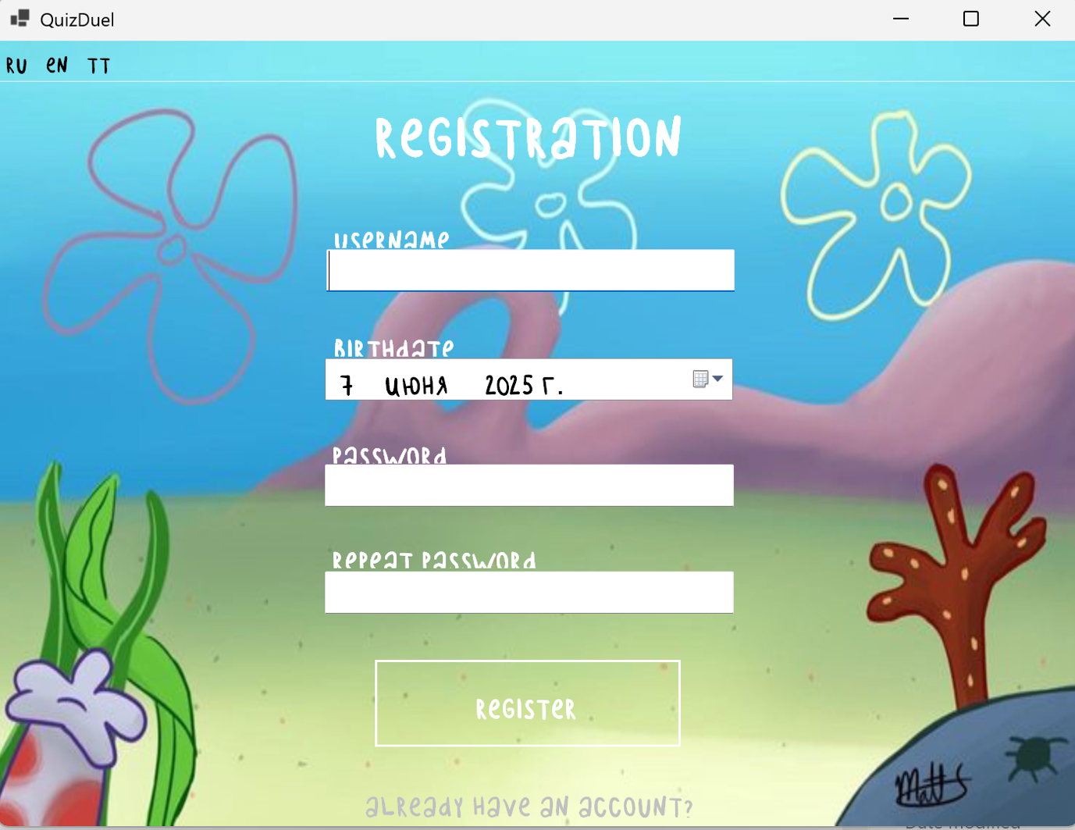

Рисунок 2 – Форма регистрации

1. Ввести имя пользователя “Vovan”, дата рождения 7 июня 2025 г. пароль “vovanchik123” и подтверждение пароля “ vovanchik123”. Нажать "Зарегистрироваться"

Ожидаемый результат: уведомление - MessageBox “ Вам должно быть не меньше 4 лет”

Фактический результат: MessageBox “ Вам должно быть не меньше 4 лет”

1. Ввести имя пользователя “Vovan”, дата рождения 7 июня 2000 г. пароль “vovanchik123” и подтверждение пароля “ vovanchik123”. Нажать "Зарегистрироваться"

Ожидаемый результат: уведомление - MessageBox “ Пароль должен содержать хотя бы одну строчную букву

Пароль должен содержать хотя бы одну заглавную букву

Пароль должен содержать хотя бы один специальный символ

Пароль должен содержать только латинские буквы”

Фактический результат: MessageBox “Пароль должен содержать хотя бы одну строчную букву

Пароль должен содержать хотя бы одну заглавную букву

Пароль должен содержать хотя бы один специальный символ

Пароль должен содержать только латинские буквы”

1. Ввести имя пользователя “Vovan”, дата рождения 7 июня 2000 г. пароль “vovanchik123” и подтверждение пароля “ vovan123”. Нажать "Зарегистрироваться"

Ожидаемый результат: уведомление - MessageBox “Пароли не совпадают”

Фактический результат: MessageBox “Пароли не совпадают”

1. Ввести имя пользователя “Vovan”, дата рождения 7 июня 2000 г. пароль “Vovanchik123;)” и подтверждение пароля “ Vovanchik123;)”. Нажать "Зарегистрироваться"

Ожидаемый результат: в базе данных сохраняется новый пользователь, уведомление - MessageBox “Регистрация прошла успешно”, переход на Главную форму (Рисунок 3)

Фактический результат: MessageBox “Ошибка при регистрации аккаунта”

Изображение выглядит как текст, мультфильм, снимок экрана, графический дизайн

Содержимое, созданное искусственным интеллектом, может быть неверным.

Рисунок 3 – Главная форма

## 2.2 Сценарий 2 – Вход в аккаунт

Входные данные: пользователь находится на форме авторизации, имя пользователя “Vovan”, пароль “Vovanchik123;)”

Шаги:

1. Ввести имя пользователя “Vovan”, пароль “Vovanchik123;)”. Нажать на кнопку “Войти”

Ожидаемый результат: Переход на Главная форма (Рисунок 3)

Фактический результат: Открывается Главная форма

1. Ввести имя пользователя “Vova”, пароль “Vovchik123;)”. Нажать кнопку “Войти”.

Ожидаемый результат: Уведомление - MassegeBox “Такого пользователя не существует”

Фактический результат: Уведомление - MassegeBox “Такого пользователя не существует”

1. Ввести имя пользователя “Vovan”, пароль “Vovanchik12;)”. Нажать кнопку “Вход”.

Ожидаемый результат: Уведомление - MassegeBox “Неверный пароль”

Фактический результат: Уведомление - MassegeBox “Неверный пароль”

## 2.3 Сценарий 3 – Просмотр таблицы лидеров

Цель сценария: проверить корректность работы кнопки для перехода на форму таблицы лидеров (Рисунок 4)

Входные данные: Пользователь находится на Главной форме (Рисунок 3)

Шаги:

1. Нажать на кубок 

Ожидаемый результат: Открывается Форма таблицы лидеров (Рисунок 4)

Фактический результат: Открывается Форма таблицы лидеров (Рисунок 4)

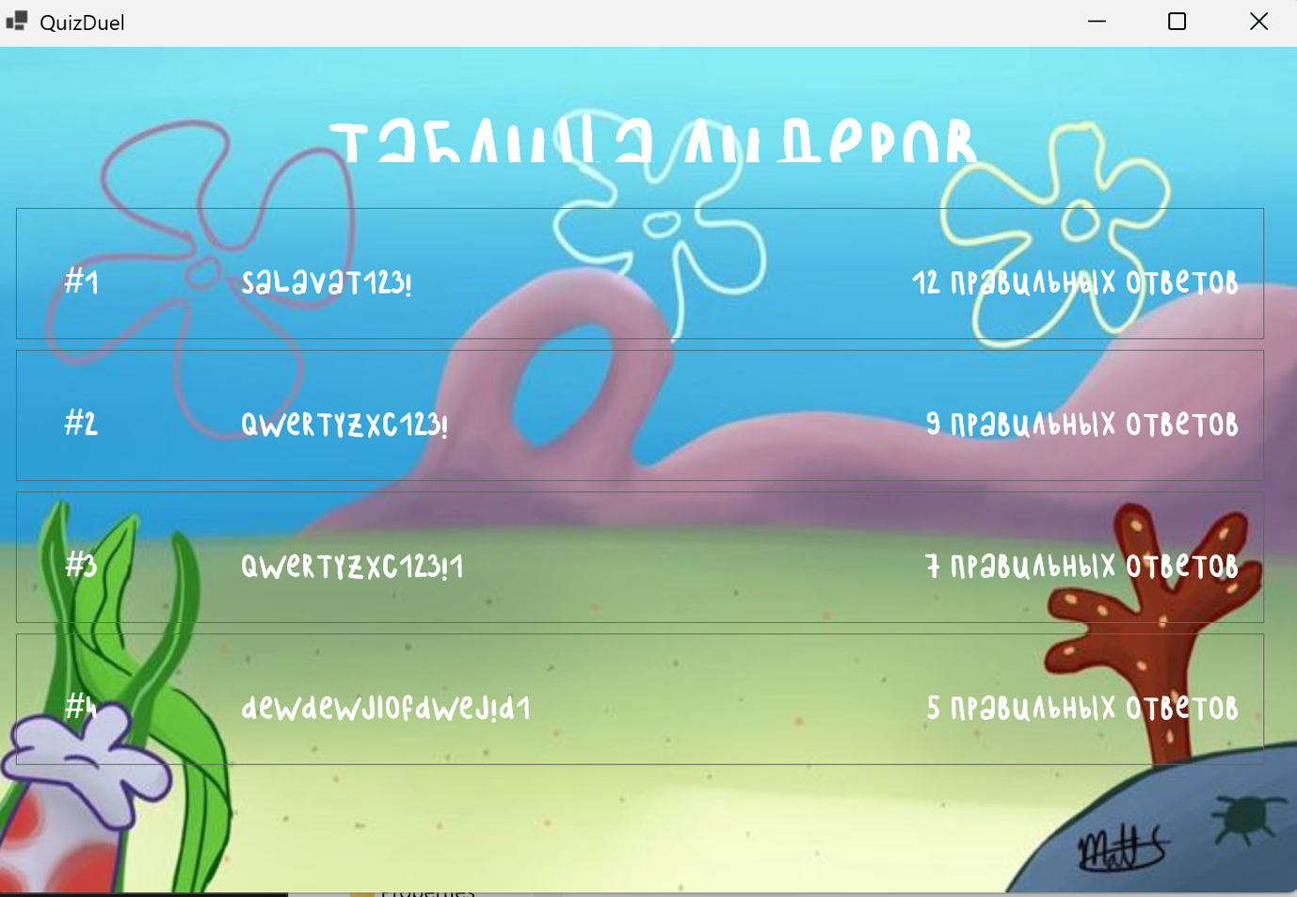

Рисунок 4 – Форма таблицы лидеров

## 2.4 Сценарий 4 – Создание комнаты

Цель сценария: проверить работу кнопки создания комнаты

Входные данные: Пользователь находится на Главной форме

Шаги:

1. Нажать на кнопку “Создать игру”

Ожидаемый результат: создается новая игра и открывается Форма игровой комнаты (Рисунок 5)

Фактический результат: создается новая игра и открывается Форма игровой комнаты (Рисунок 5)

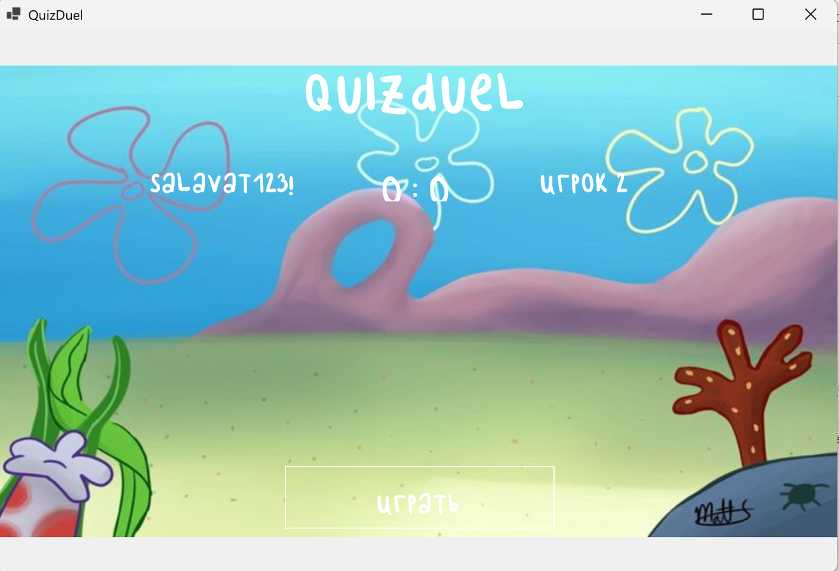

Рисунок 5 – Форма игровой комнаты

## 2.5 Сценарий 5 – Вход в существующую комнату

Входные данные: Пользователь находится на Главной форме

Шаги:

1. Нажать кнопку ”Присоединится к игре”
2. Выбрать игру из списка и нажать на нее

Ожидаемый результат: открывается Форма игровой комнаты (Рисунок 5)

Фактический результат: открывается Форма игровой комнаты (Рисунок 5)